Devops Course 1
Chapter 1 Linux 1

Devops Course

Chapter 1 Linux
Bài 1 Tại sao sử dụng Linux

Bài 2 Cài đặt vmware workstation

Bài 3 Cài đặt ubuntu server
Cấu hình
OS Ubuntu 20
Ip : 192.168.228.2
Username : dtt
Password : 0285
Cài mạng bridge
Cài mạng NAT
Bài 4 Các lệnh linux thông dụng
pwd nơi mình đang đứng
Whoami mình đang nhập bằng user nào
System linux files 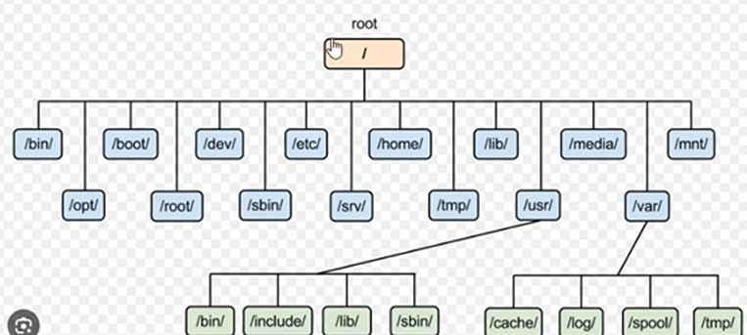
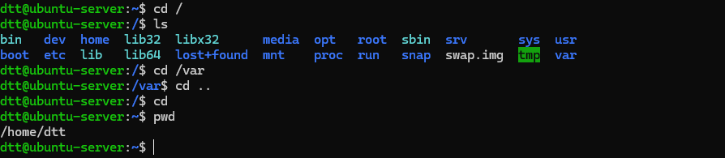
Ls :
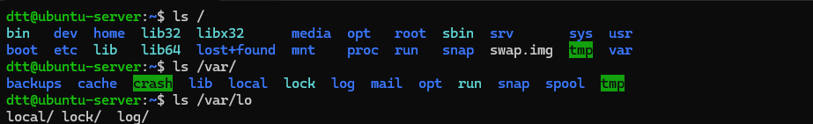
-l : hiển thị nội dung theo dạng danh sách
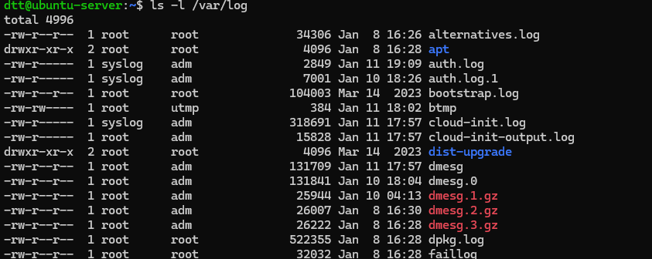
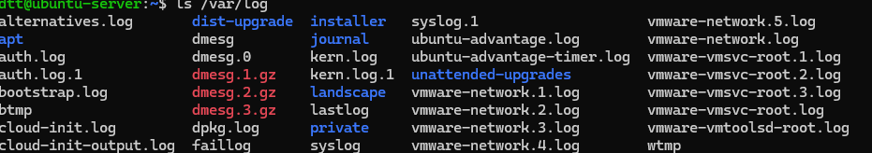
-a : hiển thị các file và thư mục ẩn
-t : sắp xếp thứ tự từ mới nhất đến cũ nhất
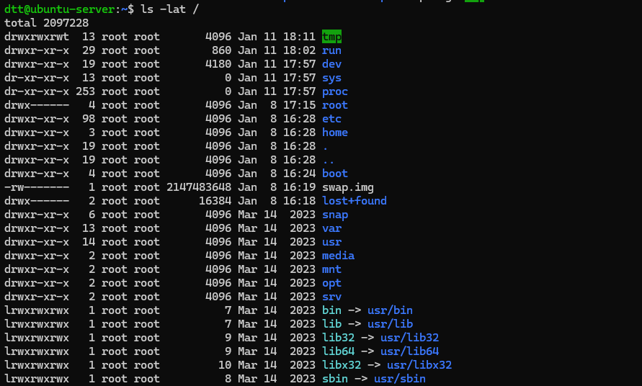
Tạo 1 thư mục : mkdir
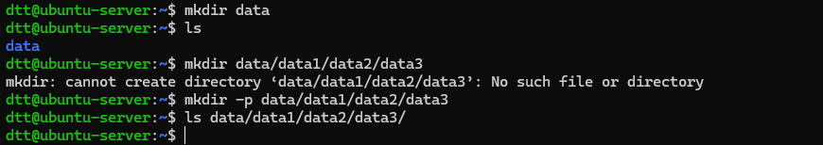
-p sẽ chạy từng cái cho khi tạo
Touch : tạo 1 file
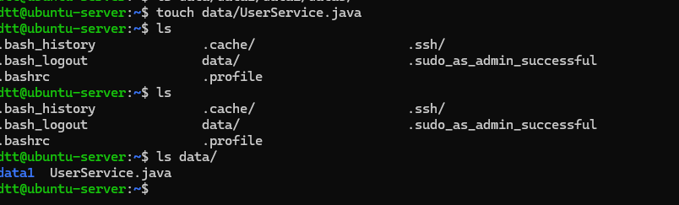
Rm : xóa đi
-r : mò vào cái cần xóa
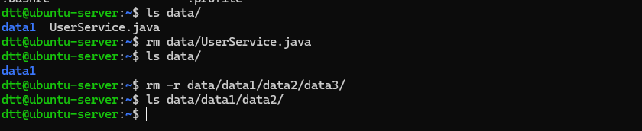
-f chắc chắn với cái mình xóa
Cp : copy
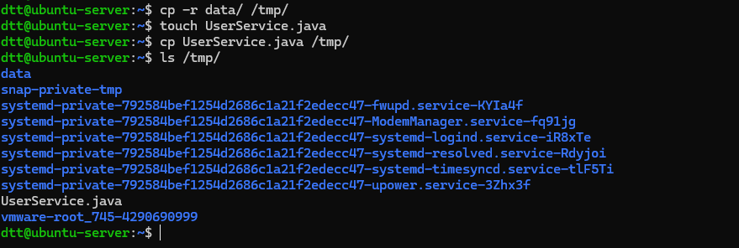
Di chuyển thư mục / file : mv
. : đại diện vị trí hiện tại đang đứng
Cái tên sau đổi tên đưa nó vị trí mình đang đứng
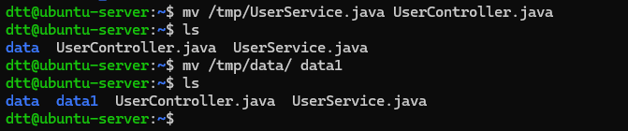
Echo : in nọi dung ra màn hình
> chỏ tới file nào nếu chưa có thì tạo 1 file mới đặt tên
>> : để không bị ghi đè 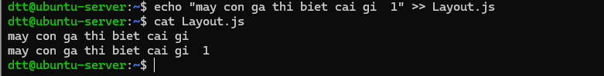
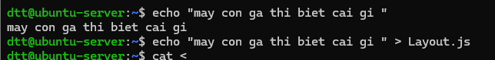
Cat xem nội dung trong file
History : nội dụng các câu lệnh đã nhập
Tail xem nọi
-n xem dòng cuói
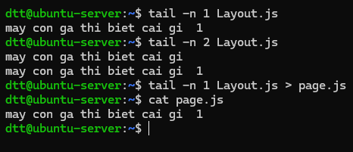
-f : folow để theo dõi log trong ứng dụng
Quyền sudo :
Sudo -i truy cập root
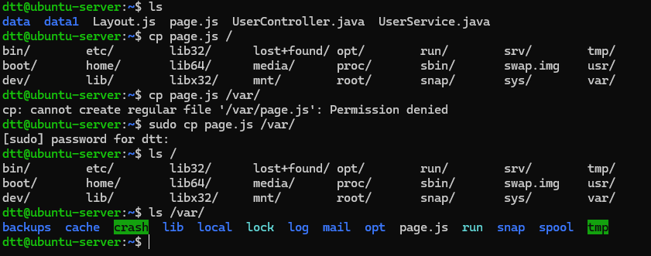
Bài 5 Cách sử dụng vim trong linux
2 che do 1 insert 1 command
Apt install vim -y
De vao 1 file vi ten file
Dd : xóa 1 dòng
U : như ctrl + Z
Yy : copy
P : pasrt
/ trong che do command dung de tim kiem
:x : luu noi dung
:q! : chinh nhung khong luu
Bài 6 Các lệnh Linux khác
Free -m : tổng số gam sử dụng
Df -h / : xem dist còn khả dụng bao nhiêu
Top : như task manager trên window
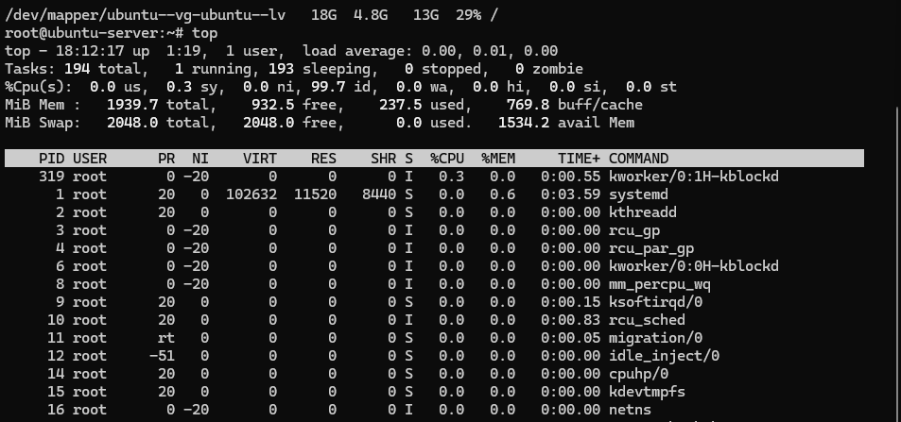
Hostnamectl set-hostname {new_name}: thay đổi tên server
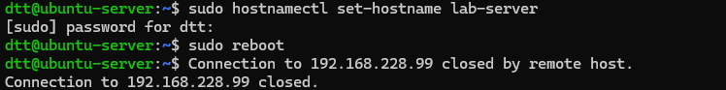

Netstat -tlpun
T : thông tin các kết nối tcp
L : hiển thị các cổng đang mở và lắng nghe chấp nhận kết nối connect
P : hiển thị tiến trình chương trình liên quan đến mỗi kết nối
U :hiển thị các thông tin kết nối udp
N :hiển thị địa chỉ ip trong dạng số thay vì tên miền
Ps -ef : xem các tiến trình đang mở trên hệ thống
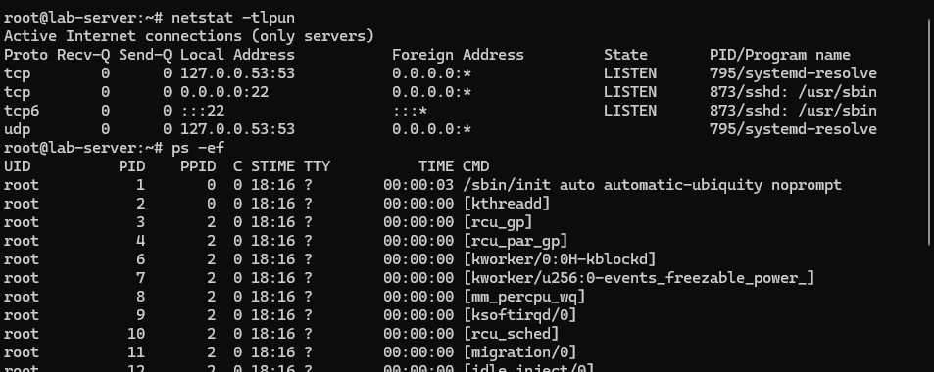
Ping 8.8.8.8 : kiểm tra kết nối internet
Telnet : kiểm tra server của mình có thông kết nối với server khác
root@lab-server:~# telnet 192.168.228.1 80
Khẳng định server có tồn tại thì sử dụng
root@lab-server:~# traceroute -T -p 80 192.168.1.199
traceroute to 192.168.1.199 (192.168.1.199), 30 hops max, 60 byte packets
1 _gateway (192.168.228.2) 0.169 ms 0.090 ms 0.083 ms
Cài đặt các công trên hệ thống apt install {}
Xóa : apt remove
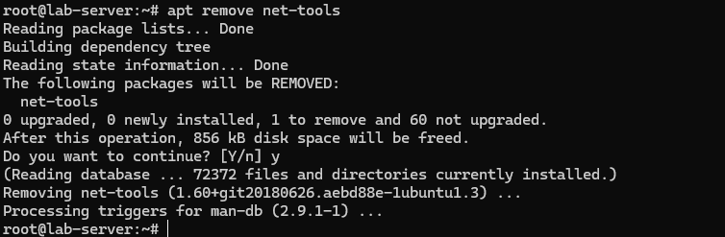

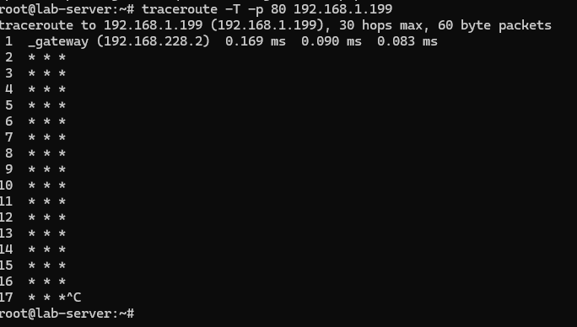
https://www.slideshare.net/slideshow/linux-network-administration-lpi1lpi2/60016980#31Book
để xem LPI 1&2
Bài 7 Phân quyền trong linux
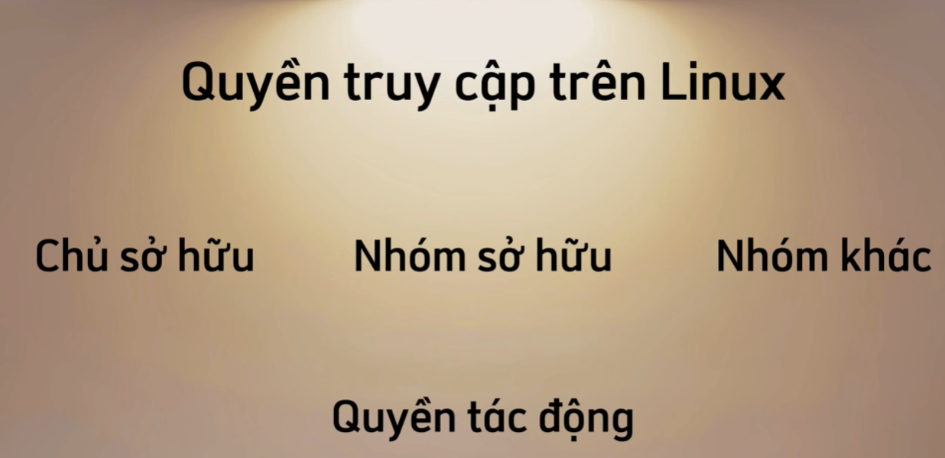
Tạo user mới trên họ thống cần quyền root
Useradd(chỉ tạo ra user không có chi tiết như adduser ) & adduser (đăng nhập như tài khoản bình thường ssh được hết)
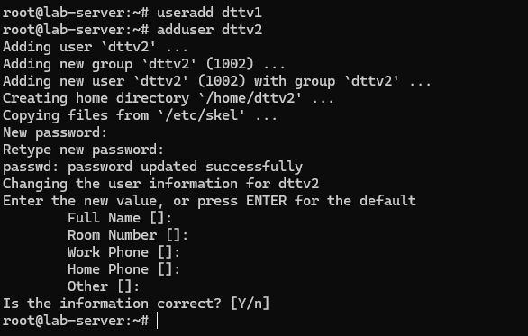
Chuyển người dùng su {username}
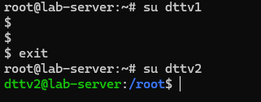
Xem user đã tạo : vi /etc/passwd
Xóa user : deluser dttv1
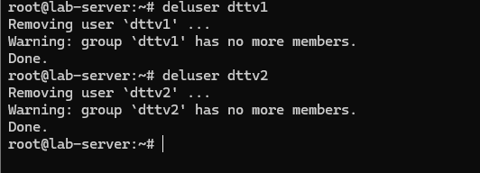
Tạo ra 1 gourp
root@lab-server:~# groupadd devops1
root@lab-server:~# groupadd devops2
root@lab-server:~#
Xóa 1 gourp
root@lab-server:~# delgroup devops1
Removing group `devops1' ...
Done.
root@lab-server:~#
Thêm user vào group
root@lab-server:~# usermod -aG devops2 dttv2
-a : thêm vào appen
G : liệt kê các gourp của dttv2 nếu không dùng g thì sẽ vẫn thêm vào nhưng sẽ xóa toàn bộ group của dttv2 có trước đó
Xem groups cuả user
root@lab-server:~# groups dttv2
dttv2 : dttv2 devops2
root@lab-server:~#
Trong hệ thống khi tạo 1 user mới thì nó sẽ tạo 1 nhóm có tên chính user sedx tự thêm user đó vào group đó
Xóa 1 user khỏi 1 groups
root@lab-server:~# deluser dttv2 devops2
Removing user `dttv2' from group `devops2' ...
Done.
root@lab-server:~#
Quyen so huu ownership
Root root chu su huu va nhom so huu
Chown doi quyen so huu
-R so that subfolders and files also change owner and ownership group according to the parent folder.
Quyen tac dong
Read r
Wtrire w
Thực thi x
D đầu tiên là directory
- đầu tiên nó là file
-rw-r--r-- 1 root root 98 Jan 12 16:47 data.js
drwxr-xr-x 2 root devops2 4096 Jan 20 10:36 datas
Drwxr : chủ sở hữu
Xr : nhóm sở hữu
X : nhóm người khác trên hệ thống
Ugo
User
Groups
Onner nhóm người khác
Trong linux ít nhất phải có quyền thực thi thì tác động được đến
root@lab-server:~# chmod u=wrx,g=rx,o=- datas/
root@lab-server:~# ls -l
total 16
-rw-r--r-- 1 root root 98 Jan 12 16:47 data.js
drwxr-x--- 2 root devops2 4096 Jan 20 10:36 datas
-rw-r--r-- 1 root root 21 Jan 18 18:04 data.txt
drwx------ 3 root root 4096 Jan 8 16:28 snap
root@lab-server:~#
- là không cấp quyền
Phan quyen tac dong bang so
R= 4 w = 2 x =1
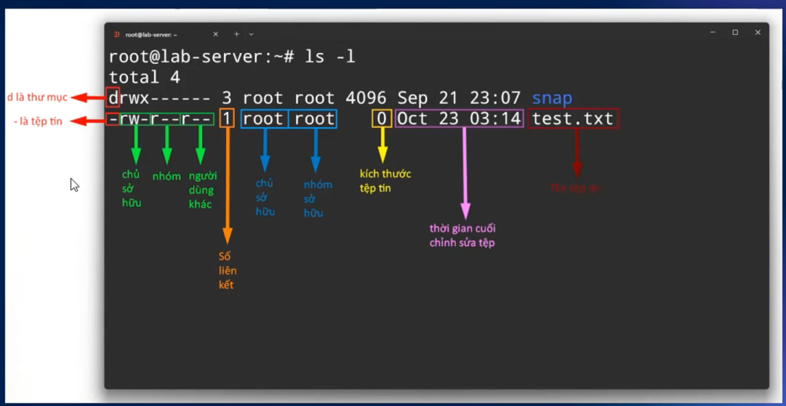

dtt@lab-server:~$ sudo -i
[sudo] password for dtt:
root@lab-server:~# mkdir datas
root@lab-server:~# touch datas/data.txt
root@lab-server:~# ls -l datas
total 0
-rw-r--r-- 1 root root 0 Jan 20 10:36 data.txt
root@lab-server:~# ls-l
ls-l: command not found
root@lab-server:~# ls -l
total 16
-rw-r--r-- 1 root root 98 Jan 12 16:47 data.js
drwxr-xr-x 2 root root 4096 Jan 20 10:36 datas
-rw-r--r-- 1 root root 21 Jan 18 18:04 data.txt
drwx------ 3 root root 4096 Jan 8 16:28 snap
root@lab-server:~# chown root:devops2 datas/
root@lab-server:~# chown -R root:devops2 datas/
root@lab-server:~# ls -l datas/
total 0
-rw-r--r-- 1 root devops2 0 Jan 20 10:36 data.txt
root@lab-server:~# ls -l
total 16
-rw-r--r-- 1 root root 98 Jan 12 16:47 data.js
drwxr-xr-x 2 root devops2 4096 Jan 20 10:36 datas
-rw-r--r-- 1 root root 21 Jan 18 18:04 data.txt
drwx------ 3 root root 4096 Jan 8 16:28 snap
root@lab-server:~# usermod -aG dttv2 devops2
usermod: user 'devops2' does not exist
root@lab-server:~# vi /etc/pa
pam.conf pam.d/ passwd passwd-
root@lab-server:~# vi /etc/passwd
root@lab-server:~# usermod -aG devops2 dttv2
root@lab-server:~# groups dttv2
dttv2 : dttv2 devops2
root@lab-server:~# chmod g=rwx datas/
root@lab-server:~# ls -l
total 16
-rw-r--r-- 1 root root 98 Jan 12 16:47 data.js
drwxrwxr-x 2 root devops2 4096 Jan 20 10:36 datas
-rw-r--r-- 1 root root 21 Jan 18 18:04 data.txt
drwx------ 3 root root 4096 Jan 8 16:28 snap
root@lab-server:~# chmod u=wrx,g=rx,o=- datas/
root@lab-server:~# ls -l
total 16
-rw-r--r-- 1 root root 98 Jan 12 16:47 data.js
drwxr-x--- 2 root devops2 4096 Jan 20 10:36 datas
-rw-r--r-- 1 root root 21 Jan 18 18:04 data.txt
drwx------ 3 root root 4096 Jan 8 16:28 snap
root@lab-server:~# chmod 750 data.js
root@lab-server:~# ls -l
total 16
-rwxr-x--- 1 root root 98 Jan 12 16:47 data.js
drwxr-x--- 2 root devops2 4096 Jan 20 10:36 datas
-rw-r--r-- 1 root root 21 Jan 18 18:04 data.txt
drwx------ 3 root root 4096 Jan 8 16:28 snap
root@lab-server:~#

